Presseinformation – VELUX Studie “Working From Home”
Standortwechsel für Homeoffice
Ein Viertel der betroffenen Deutschen bereits umgezogen oder überlegt umzuziehen

- Velux „Working From Home“-Studie liefert neue Erkenntnisse und Trends zum Homeoffice in Deutschland
- Nach zwei Jahren COVID-Pandemie: Mehr als die Hälfte der Deutschen im Homeoffice ist mit dem Arbeiten zu Hause zufrieden und erkennt entscheidende Vorteile
- Mehr Zeit für Familie, weniger Zeit mit Kollegschaft: 38 Prozent erkennen Verbesserung ihrer Lebensqualität durch Homeoffice, 21 Prozent klagen jedoch über fehlenden persönlichen Austausch
- Standortwechsel: Fast ein Viertel der betroffenen Deutschen ist bereits wegen des Arbeitens im Homeoffice umgezogen oder überlegt umzuziehen
- Der gesunde Arbeitsplatz: Tageslicht, Innenraumklima und Innenraumluftqualität werden zu entscheidenden Faktoren

Hamburg, Juni 2022. Homeoffice ist mittlerweile fester Bestandteil unserer Arbeitswelt. Die Ergebnisse der „Working From Home“-Studie von Velux zeigen die Auswirkungen des Arbeitens von zu Hause auf unsere Arbeitsweise, das tägliche Zusammenleben sowie unsere mentale Gesundheit und liefern zudem einen Ausblick in die zukünftige Raum- und Lebensplanung der Deutschen im Homeoffice.

Flexiblerer Arbeitsalltag und neue Motivation durch Homeoffice
Mehr als die Hälfte (55 %) der deutschen Teilnehmenden sind mit dem Arbeiten im Homeoffice zufrieden. Drei Viertel (75 %) der Befragten sehen neue Vorteile für ihren Arbeitsalltag: Sie gaben an, dass die Arbeitstage dadurch flexibler sind. 72 Prozent meinten, dass sie ihren Tag dadurch effizienter organisieren können. 54 Prozent fühlen sich sogar motivierter durch das Arbeiten zu Hause.

Fehlender persönlicher Kontakt mit Kollegschaft als Kehrseite
Eine negative Auswirkung beim Arbeiten von zu Hause kann die fehlende Zwischenmenschlichkeit sein, da der persönliche Kontakt zu den Kolleginnen und Kollegen fehlt. So gaben 21 Prozent der Befragten an, dass sie sich im Homeoffice isolierter fühlen, 21 Prozent erkennen mangelnde Kommunikation mit der Kollegschaft oder den Kundinnen und Kunden. Gegenzuhalten ist allerdings, dass 30 Prozent auch keine Benachteiligungen durch das Homeoffice wahrnehmen.

Verbesserte Lebensqualität und mehr Zeit für Familie & Freundeskreis
Doch nicht nur der Arbeitsalltag wird durch das Homeoffice verändert, 38 Prozent der betroffenen Deutschen empfinden, dass sich ihre Lebensqualität durch das Homeoffice verbessert hat. Ein wichtiger Aspekt: 25 Prozent gaben an, dass sie durch das Homeoffice mehr Zeit für Freundeskreis und Familie haben.

Umzug und Umbau fürs Homeoffice
Die Deutschen im Homeoffice sind tatkräftig bei der Sache, wenn es um Verbesserungen ihres Lebens- und Arbeitsbereichs geht: 47 Prozent gaben in der Umfrage an, ein Budget von mehr als 4.000 Euro für zukünftige Wohn- und Bauprojekte einzuplanen. Als wichtigste Projekte werden dabei der Kauf neuer Möbel (59 %), Streichen und Renovieren (43 %) gefolgt von dem geplanten Dachbodenausbau (24 %) angegeben.

Fast ein Viertel der in Deutschland lebenden Menschen, die von zu Hause arbeiten, denkt sogar über noch weitreichendere Maßnahmen nach oder hat diese schon in die Tat umgesetzt: Neun Prozent sind während der Pandemie bereits wegen des Homeoffices umgezogen, 15 Prozent überlegen umzuziehen. Als die drei wichtigsten Kriterien für ihren neuen Arbeitsplatz in den eigenen vier Wänden gaben die Befragten Tageslicht, Innenraumklima und Innenraumluftqualität an.

„Im Homeoffice verbringen wir nun einen beachtlichen Teil der Arbeitszeit im eigenen Zuhause, also in Räumen, die wir selbst gestalten können“, erklärt Christina Brunner, Tageslichtexpertin vom Dachfensterhersteller Velux. „Das ist durchaus als Chance zu sehen, seinen Arbeitsplatz jetzt so gestalten zu können, dass man optimale Bedingungen erreicht. Das Dachgeschoss etwa ist hierfür perfekt geeignet. Es ist ruhig und abgeschottet und über Dachfenster gelangt bis zu dreimal so viel Tageslicht in den Innenraum wie über Fassadenfenster.“

Über die Studie
In 16 Ländern wurde im Auftrag von Velux eine quantitative Online-Umfrage durchgeführt, um die Einstellungen und Verhaltensweisen in Bezug auf das Phänomen Homeoffice und die damit zusammenhängenden Renovierungsmaßnahmen im eigenen Zuhause zu ermitteln.
Für die Umfrage hat Velux in Zusammenarbeit mit dem Partner IPSOS im Oktober 2021 je Land 1.000* Personen befragt, die zum Zeitpunkt der Umfrage mindestens einen Tag in der Woche von Zuhause aus arbeiteten.
[*500 Interviews in Irland.]

Weitere Ergebnisse der Studie stellen wir Ihnen auf Anfrage an velux@faktor3.de gern als PDF (in englischer Sprache) zur Verfügung.

Bildmaterial
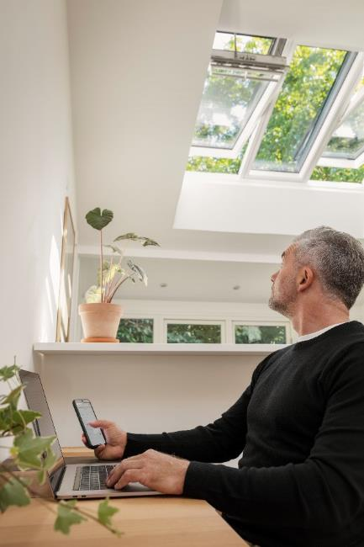
[Fotos: velux_homeoffice_10129533]
Als die drei wichtigsten Kriterien für den Arbeitsplatz in den eigenen vier Wänden gaben die Befragten bei der „Working From Home“-Studie Tageslicht, Innenraumklima und Innenraumluftqualität an.
Foto: Velux
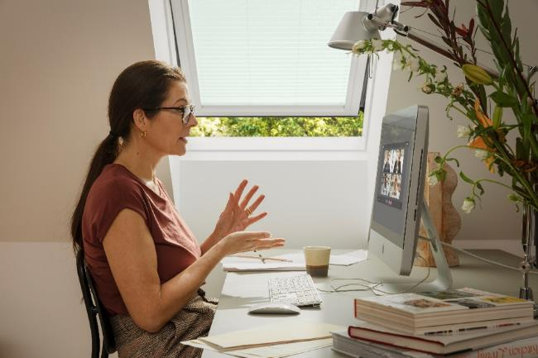
[Foto: velux_homeoffice_10135359]
Laut der „Working From Home“-Studie ist mehr als die Hälfte der Deutschen mit dem Arbeiten im Homeoffice zufrieden.
Foto: Velux

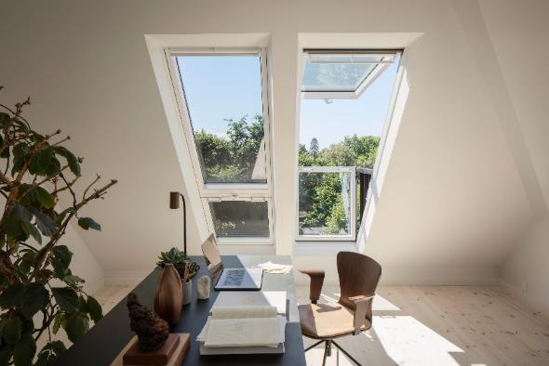
[Foto: velux_homeoffice_10127235 & velux_christina_brunner]
„Im Homeoffice verbringen wir nun einen beachtlichen Teil der Arbeitszeit im eigenen Zuhause, also in Räumen, die wir selbst gestalten können“, erklärt Christina Brunner, Tageslichtexpertin vom Dachfensterhersteller Velux. „Das ist durchaus als Chance zu sehen, seinen Arbeitsplatz jetzt so gestalten zu können, dass man optimale Bedingungen erreicht.“
Foto: Velux
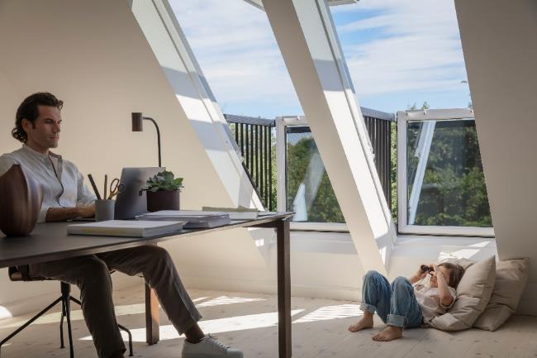
[Foto: velux_homeoffice_10127252]
25 Prozent der Befragten gaben im Rahmen der „Working From Home“-Studie an, dass sie durch das Homeoffice mehr Zeit für ihren Freundeskreis und Familie haben.
Foto: Velux

Über die Velux Deutschland GmbH
Die Velux Deutschland GmbH mit Sitz in Hamburg ist ein Unternehmen der internationalen Velux Gruppe. Der weltweit größte Hersteller von Dachfenstern ist mit ca. 11.500 Mitarbeitern in rund 40 Ländern vertreten. In Deutschland beschäftigt die Velux Gruppe in Produktion und Vertrieb über 1.600 Mitarbeiter. Neben Dachfenstern und anspruchsvollen Dachfensterlösungen für geneigte und flache Dächer umfasst die Produktpalette unter anderem Sonnenschutzprodukte, Rollläden und Zubehörprodukte für den Fenstereinbau. Smart-Home-Lösungen und automatisierte Systeme tragen zu einem gesunden Raumklima bei und steigern den Wohnkomfort. Mit Velux Commercial bietet ein eigener Unternehmensbereich Tageslicht-Lösungen speziell für gewerbliche, öffentliche und industrielle Gebäude. Im Rahmen ihrer Nachhaltigkeitsstrategie hat sich die Velux Gruppe verpflichtet, zukünftige CO₂-Emissionen im Einklang mit dem 1,5°C-Ziel des Pariser Klimaschutz-Abkommens deutlich zu reduzieren und bis 2041 „lebenslang klimaneutral“ zu werden. Dies realisiert sie gemeinsam mit dem WWF durch Waldprojekte, die alle seit Gründung im Jahr 1941 verursachten CO₂-Emissionen binden werden.
Weitere Informationen unter www.velux.de
Pressetexte sowie druckfähiges Bildmaterial u.v.m. stehen im Velux Presseforum unter www.velux.de/presse zum Download bereit.

Kontakt Presse:
Velux Deutschland GmbH  Public Relations  Maik Seete  Gazellenkamp 168  22502 Hamburg  Tel.: +49 (040) 5 47 07-4 66  Mail: maik.seete@velux.com | FAKTOR 3 AG  Velux Presseagentur  Oliver Williges  Kattunbleiche 35  22041 Hamburg  Tel.: +49 (040) 67 94 46-109  Mail: velux@faktor3.de

